例1：
import tushare as ts
//ts.set_token('...')

ds=ts.pro_bar(ts_code='300100_SZ',freq='W',adj='qfq',start_date='20171012',end_date='20181231')
//ds.to_excel('300100.xlsx')
print(ds)

例2：柱状图
from matplotlib import pyplot as plt
x = [5,8,10]
y = [12,16,6]
x2 = [6,9,11]
y2 = [6,15,7]
plt.bar(x, y, align = 'center')
plt.bar(x2, y2, color = 'g', align = 'center')
plt.title('Bar graph')
plt.ylabel('Y axis')
plt.xlabel('X axis')
plt.show()
plt.savefig('test.png')

例3：
import tushare as ts
pro = ts.pro_api('写入token的值')
df = pro.index_monthly(ts_code='399300.SZ', start_date='20050101', end_date='20181231',fields='trade_date,close')
ds = df[df.trade_date.map(lambda x:x.find('12',4,6)>=0)]#每一年第12月的月度数据
ds.to_excel('399300.xls')
print(ds)

请运用tushare包收集1995年至2020年上证指数（000001.SH)和深证综指(399106.SZ)的年末收盘指数。(接口:index_monthly)
import tushare as ts

pro = ts.pro_api('token')

# 上证指数

ds=pro.index_monthly(ts_code='000001.SH',start_date='19950101', end_date='20201231', fields='ts_code,trade_date,close')

ds = ds[ds.trade_date.map(lambda x:x.find('12',4,6)>=0)]

ds.to_excel('000001.xlsx')

print(ds)

# 深证综指

ds2 = pro.index_monthly(ts_code='399106.SZ', start_date='19950101', end_date='20201231', fields='ts_code,trade_date,close')

ds2 = ds2[ds2.trade_date.map(lambda x:x.find('12',4,6)>=0)]

ds2.to_excel('399106.xlsx')

print(ds2)

请运用tushare包收集正业科技(300410.SZ)2014-2020年的年末无复权收盘价。(接口: monthly)
复制代码到Python在线编程窗口执行，请将代码中的token替换为平台提供的（公共token）

import tushare as ts

pro = ts.pro_api('token')

ds = pro.monthly(ts_code='300410.SZ', start_date='20140101', end_date='20201231', fields='ts_code,trade_date,close')

ds = ds[ds.trade_date.map(lambda x:x.find('12',4,6)>=0)]

ds.to_excel('300410.xlsx')

print(ds)

请根据python查找正业科技（证券代码:300410.SZ) 2020年末合并报表数据，说明产权比率，采用期末数（以数值表示，保留两位小数，接口是:balancesheet)
复制代码到Python在线编程窗口执行，请将代码中的token替换为平台提供的（公共token）

import tushare as ts

pro = ts.pro_api('token')

df=pro.balancesheet(ts_code='300410.SZ',start_date='20210101', end_date='20210631',fields='ts_code,end_date,total_hldr_eqy_inc_min_int,total_liab')

df = df[df.end_date.map(lambda x:x.find('12',4,6)>=0)]

df.to_csv('300410.csv')

print(df)

产权比率=负债/权益=1570748408.55/629392801.51=2.5

编写Python程序，利用tushare包接口“pro_bar”抓取广东正业科技股份有限公司（证券代码:300410.SZ)2020年8月31日至2020年12月31日股价变动的周收盘价(前复权)
1、将获取的数据保存为csv文件，文件名称为“广东正业科技股份有限公司2020年8月31日至2020年12月31日股价变动的周收盘价.csv"
2、对存储后的文件分别进行清洗，只保留日期和最低价后存储为csv，文件名“广东正业科技股份有限公司2020年8月31日至2020年12月31日股价变动的周最低价（已清洗).csv"
3、所有的文件，存储位置均为”D:/bigdata/"
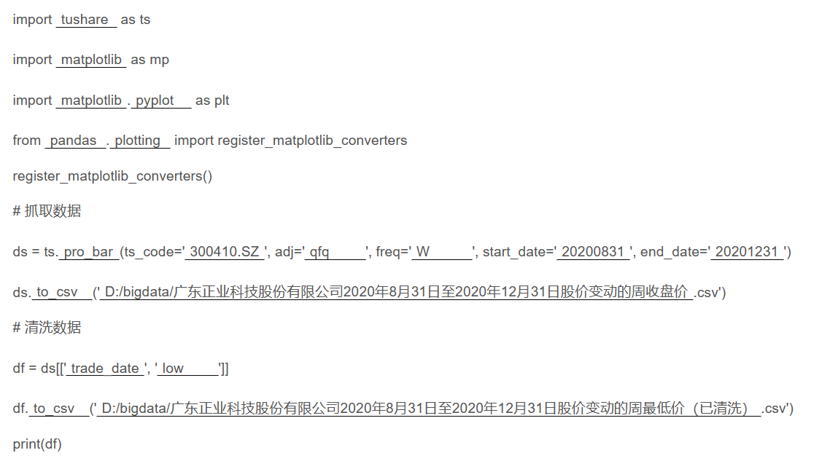

请运用tushare包收集航天信息（证券代码600271) 2013-2018年末无复权收盘价(接口: monthly，2015年为55.91收盘价结果保留两位小数)
import tushare as ts
pro = ts.pro_api('token')
ds = pro.monthly(ts_code='600271.SH', start_date='20131201', end_date='20181231', fields='trade_date,close')
ds = ds[ds.trade_date.map(lambda x:x.find('12',4,6)>=0)]
print(ds)
20160429 53.18至 20151030 55.91该公司停牌了

请运用tushare包收集中小板综指（证券代码399101.SZ) 2013-2018年末的收盘价。(接口pro_bar结果保留两位小数)
import tushare as ts
ts.set_token('token')
ds = ts.pro_bar(ts_code='399101.SZ', asset='I', freq='M', start_date='20130101', end_date='20181231')
ds = ds[ds.trade_date.map(lambda x:x.find('12',4,6)>=0)]
ds = ds[['trade_date','close']]
print(ds)

请运用tushare包收集紫光股份（证券代码000938) 2013-2018年末无复权收盘价(接口: monthly)。(结果保留两位小数)
import tushare as ts
pro = ts.pro_api('token')
ds = pro.monthly(ts_code='000938.SZ', start_date='20131201', end_date='20181231', fields='trade_date,close')
ds = ds[ds.trade_date.map(lambda x:x.find('12',4,6)>=0)]
print(ds)

请运用tushare包收集本公司2019年10月8日的无复权收盘价。(接口:daily)
import tushare as ts
pro = ts.pro_api('token')
ds = pro.daily(ts_code='002668.SZ', trade_date='20191008', fields='trade_date,close')
print(ds)

请运用tushare包收集本公司2018年年末的无复权收盘价。（接口: monthly)
import tushare as ts
pro = ts.pro_api('token')
ds = pro.monthly(ts_code='002668.SZ', start_date='20181201', end_date='20181231', fields='trade_date,close')
print(ds)

请运用tushare包收集可比公司威尔泰（股票代码为002058.SZ) 2013-2018年的年末无复权收盘价。(接口: monthly)

复制代码到Python在线编程窗口执行，请将代码中的token替换为平台提供的（公共token）
import tushare as ts
pro = ts.pro_api('token')
ds = pro.monthly(ts_code='002058.SZ', start_date='20130101', end_date='20181231')
ds = ds[ds.trade_date.map(lambda x:x.find('12',4,6)>=0)]
ds = ds[['trade_date','close']]
print(ds)

请运用tushare包收集1995年至2020年上证指数(000001.SH）和深证综指(399106.SZ)的年末收盘指数。(接口: index monthly)
import tushare as ts
pro = ts.pro_api('token')
# 上证指数
ds=pro.index_monthly(ts_code='000001.SH',start_date='19950101',end_date='20201231', fields='ts_code,trade_date,close')
ds = ds[ds.trade_date.map(lambda x:x.find('12',4,6)>=0)]
ds.to_excel('000001.xlsx')
print(ds)
# 深证综指
ds2 = pro.index_monthly(ts_code='399106.SZ', start_date='19950101', end_date='20201231', fields='ts_code,trade_date,close')
ds2 = ds2[ds2.trade_date.map(lambda x:x.find('12',4,6)>=0)]
ds2.to_excel('399106.xlsx')
print(ds2)

请运用tushare包收集正业科技（300410.SZ)2014-2020年的年末无复权收盘价。(接口: monthly)
import tushare as ts
pro = ts.pro_api('token')
ds = pro.monthly(ts_code='300410.SZ', start_date='20140101', end_date='20201231', fields='ts_code,trade_date,close')
ds = ds[ds.trade_date.map(lambda x:x.find('12',4,6)>=0)]
ds.to_excel('300410.xlsx')
print(ds)

请根据python查找正业科技（证券代码:300410.SZ) 2020年末合并报表数据，说明产权比率，采用期末数（以数值表示，保留两位小数，接口是: balancesheet)

import tushare as ts
pro = ts.pro_api('token')
df=pro.balancesheet(ts_code='300410.SZ',start_date='20210101', end_date='20210631',fields='ts_code,end_date,total_hldr_eqy_inc_min_int,total_liab')
df = df[df.end_date.map(lambda x:x.find('12',4,6)>=0)]
df.to_csv('300410.csv')
print(df)
产权比率=负债/权益=1570748408.55/629392801.51=2.5

请运用tushare包收集公司2018年12月28日年末无复权收盘价(接口: pro_bar)。(保留两位小数)
import tushare as ts
ts.set_token('token')
ds = ts.pro_bar(ts_code='300024.SZ', start_date='20181201', end_date='20181231', freq='M')
ds = ds[['trade_date','close']]
print(ds)

A类：合并报表，子公司和母公司
B类：母公司报表

请运用tushare包收集机器人2013-2018年的年末无复权收盘价（接口: monthly)并计算2014-2018年每年的涨跌幅。(百分比保留0.01%，其他保留0.01)
import tushare as ts
pro = ts.pro_api('token')
ds = pro.monthly(ts_code='300024.SZ', start_date='20130101', end_date='20181231', fields='trade_date,close')
ds = ds[ds.trade_date.map(lambda x:x.find('12',4,6)>=0)]
print(ds)

通过tushare包获取2017年末北辰实业无复权股价。(口径: pro.monthly，搜索的数据小数位数与tushare工具导出数据保持一致)
import tushare as ts
pro=ts.pro_api('token')
df = pro.monthly(ts_code='601588.SH', trade_date='20171229', fields='ts_code,trade_date,close')
df.to_csv('601588.csv')
print(df)

运用tushare工具收集2014-2018年本公司的月度无复权股价。(接口: pro_bar)
import tushare as ts
ts.set_token('token')
ds = ts.pro_bar(ts_code='002365.SZ', freq='M', start_date='20140101', end_date='20181231')
ds = ds[['trade_date', 'close']]
ds = ds.sort_values(by='trade_date')
ds.to_excel('D:/002365.xlsx')
print(ds)

ts.set_token(‘’)
ds= ts.pro_bar

pro=ts.pro_api(‘’)
ts=pro.monthly()

ds=ds[ds.trade_date.map(lambda x:x.find(‘12’,4,6)>=0)]
ds=ds[[‘trade_date’,’close’]]

ds=ds.sort_values(by = ‘trade_date’)

ds.to_excel(‘1.xlsx’)
ds.to_csv(‘2.csv’)

大数据分析师编写python程序，利用tushare包接口“pro_bar”抓取大悦城自2019年1月至2019年5月的月末收盘价(前复权)。具体可以参考A.tushare的官方文档: http://tushare.pro/，B.图表生成: https://www.runoob.com/numpy/numpy-matplotlib.html
1、将获取的数据保存为excel文件，同时要对数据进行清洗，保留的数据顺序为日期、收盘价，文件名称为“大悦城自2019年1月至2019年5月的前复权月末收盘价.xlsx"
2、编写python程序，根据上面文件的数据，在一张图片上生成收盘价的柱状图，大小为(10，8)，存储为PNG格式;
设置柱状图标题为“大悦城自2019年1月至2019年5月的前复权月末收盘价”，字体大小为12;
文件名为“大悦城自2019年1月至2019年5月的前复权月末收盘价柱状图.png";
X轴说明文字倾斜40度，X轴标题设置为“日期”，Y轴标题设置为“指数”
3、所有的文件，存储位置均为”D:/bigdata/"
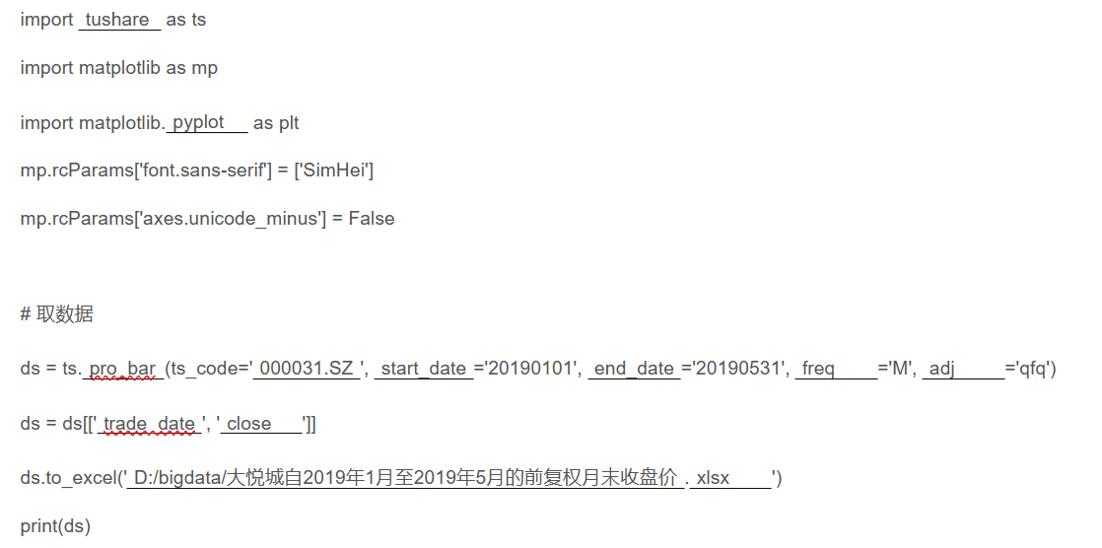

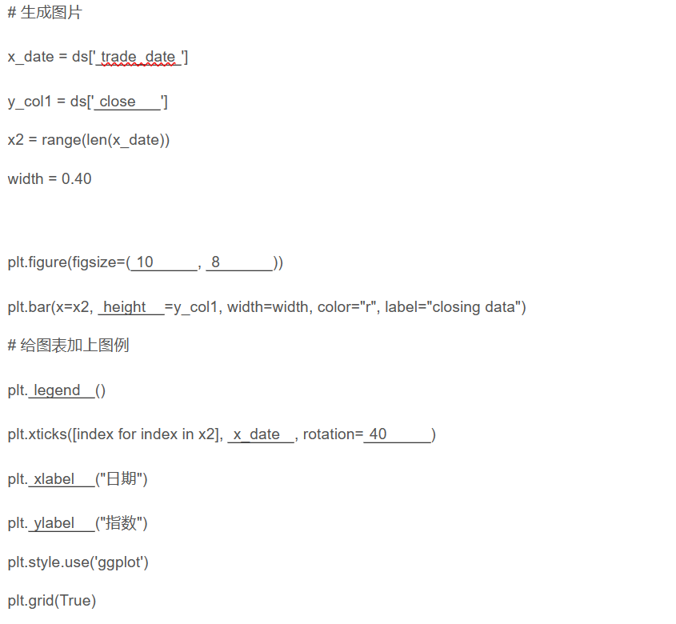
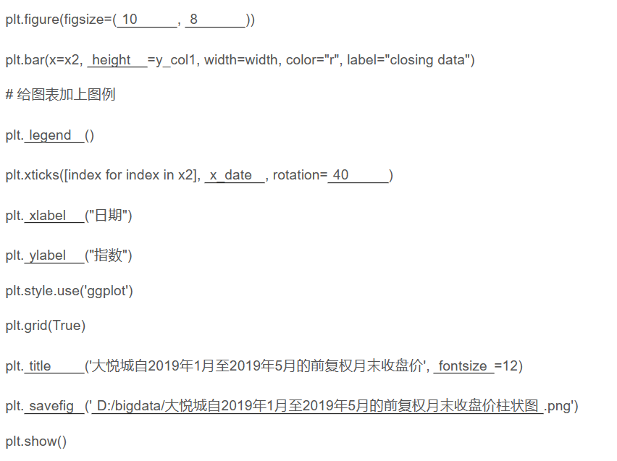

请运用tushare工具收集2013年1月-2017年12月本公司的月度无复权收盘价。(口径: pro.monthly)
import tushare as ts
pro = ts.pro_api('token')
df=pro.monthly(ts_code='002475.SZ',start_date='20130101',end_date='20171231',fields='ts_code,trade_date,close')
df.to_excel('002475.xls')
print(df)

请运用tushare包收集2004-2017年上证综指的年度收盘指数。(接口: pro_bar)(结果保留两位小数)
import tushare as tsts.set_token('token')ds = ts.pro_bar(ts_code='000001.SH', start_date='20040101', end_date='20171231', freq='M', asset='I')ds = ds[ds.trade_date.map(lambda x:x.find('12',4,6)>=0)]ds = ds[['trade_date','close']]ds.to_csv('000001.csv')print(ds)

请运用tushare工具，搜集2016-2017年老板电器(股票代码002508，接口: pro_bar)月度不复权收盘股价，并请在大数据中心搜集2016-2017年月度上证综合收盘指数。
import tushare as tspro=ts.pro_api('token')df=ts.pro_bar(ts_code='002508.SZ', freq='M', adj='none', start_date='20160101', end_date='20171231')df.to_excel('002508.xls')print(df)

复利现值系数：(P/F , i , n)= P / F
年金现值系数：(P/A, i , n)= P / A

请运用tushare包收集可比公司威尔泰（股票代码为002058.Sz)2013-2018年的年末无复权收盘价。(接口: monthly)
代码解析：复制代码到Python在线编程窗口执行，请将代码中的token替换为平台提供的（公共token）import tushare as tspro = ts.pro_api('token')ds = pro.monthly(ts_code='002058.SZ', start_date='20130101', end_date='20181231')ds = ds[ds.trade_date.map(lambda x:x.find('12',4,6)>=0)]ds = ds[['trade_date','close']]print(ds)

请运用tushare工具包搜集本公司股票2018年2月1日无复权收盘价。(接口: daily)
import tushare as tspro = ts.pro_api('token')df = pro.daily(ts_code='000157.SZ', trade_date='20180201',fields='ts_code,trade_date,close')print(df)

课程11.3
ppt43 风险溢价
ppt46 长期债券资本成本
四种长期债券基本成本计算方法（学习）

